Školní družina při ZŠ Bolatice
Školní vzdělávací program pro školní družinu

- navazuje na ŠVP pro základní vzdělávání, který má název Šance pro všechny

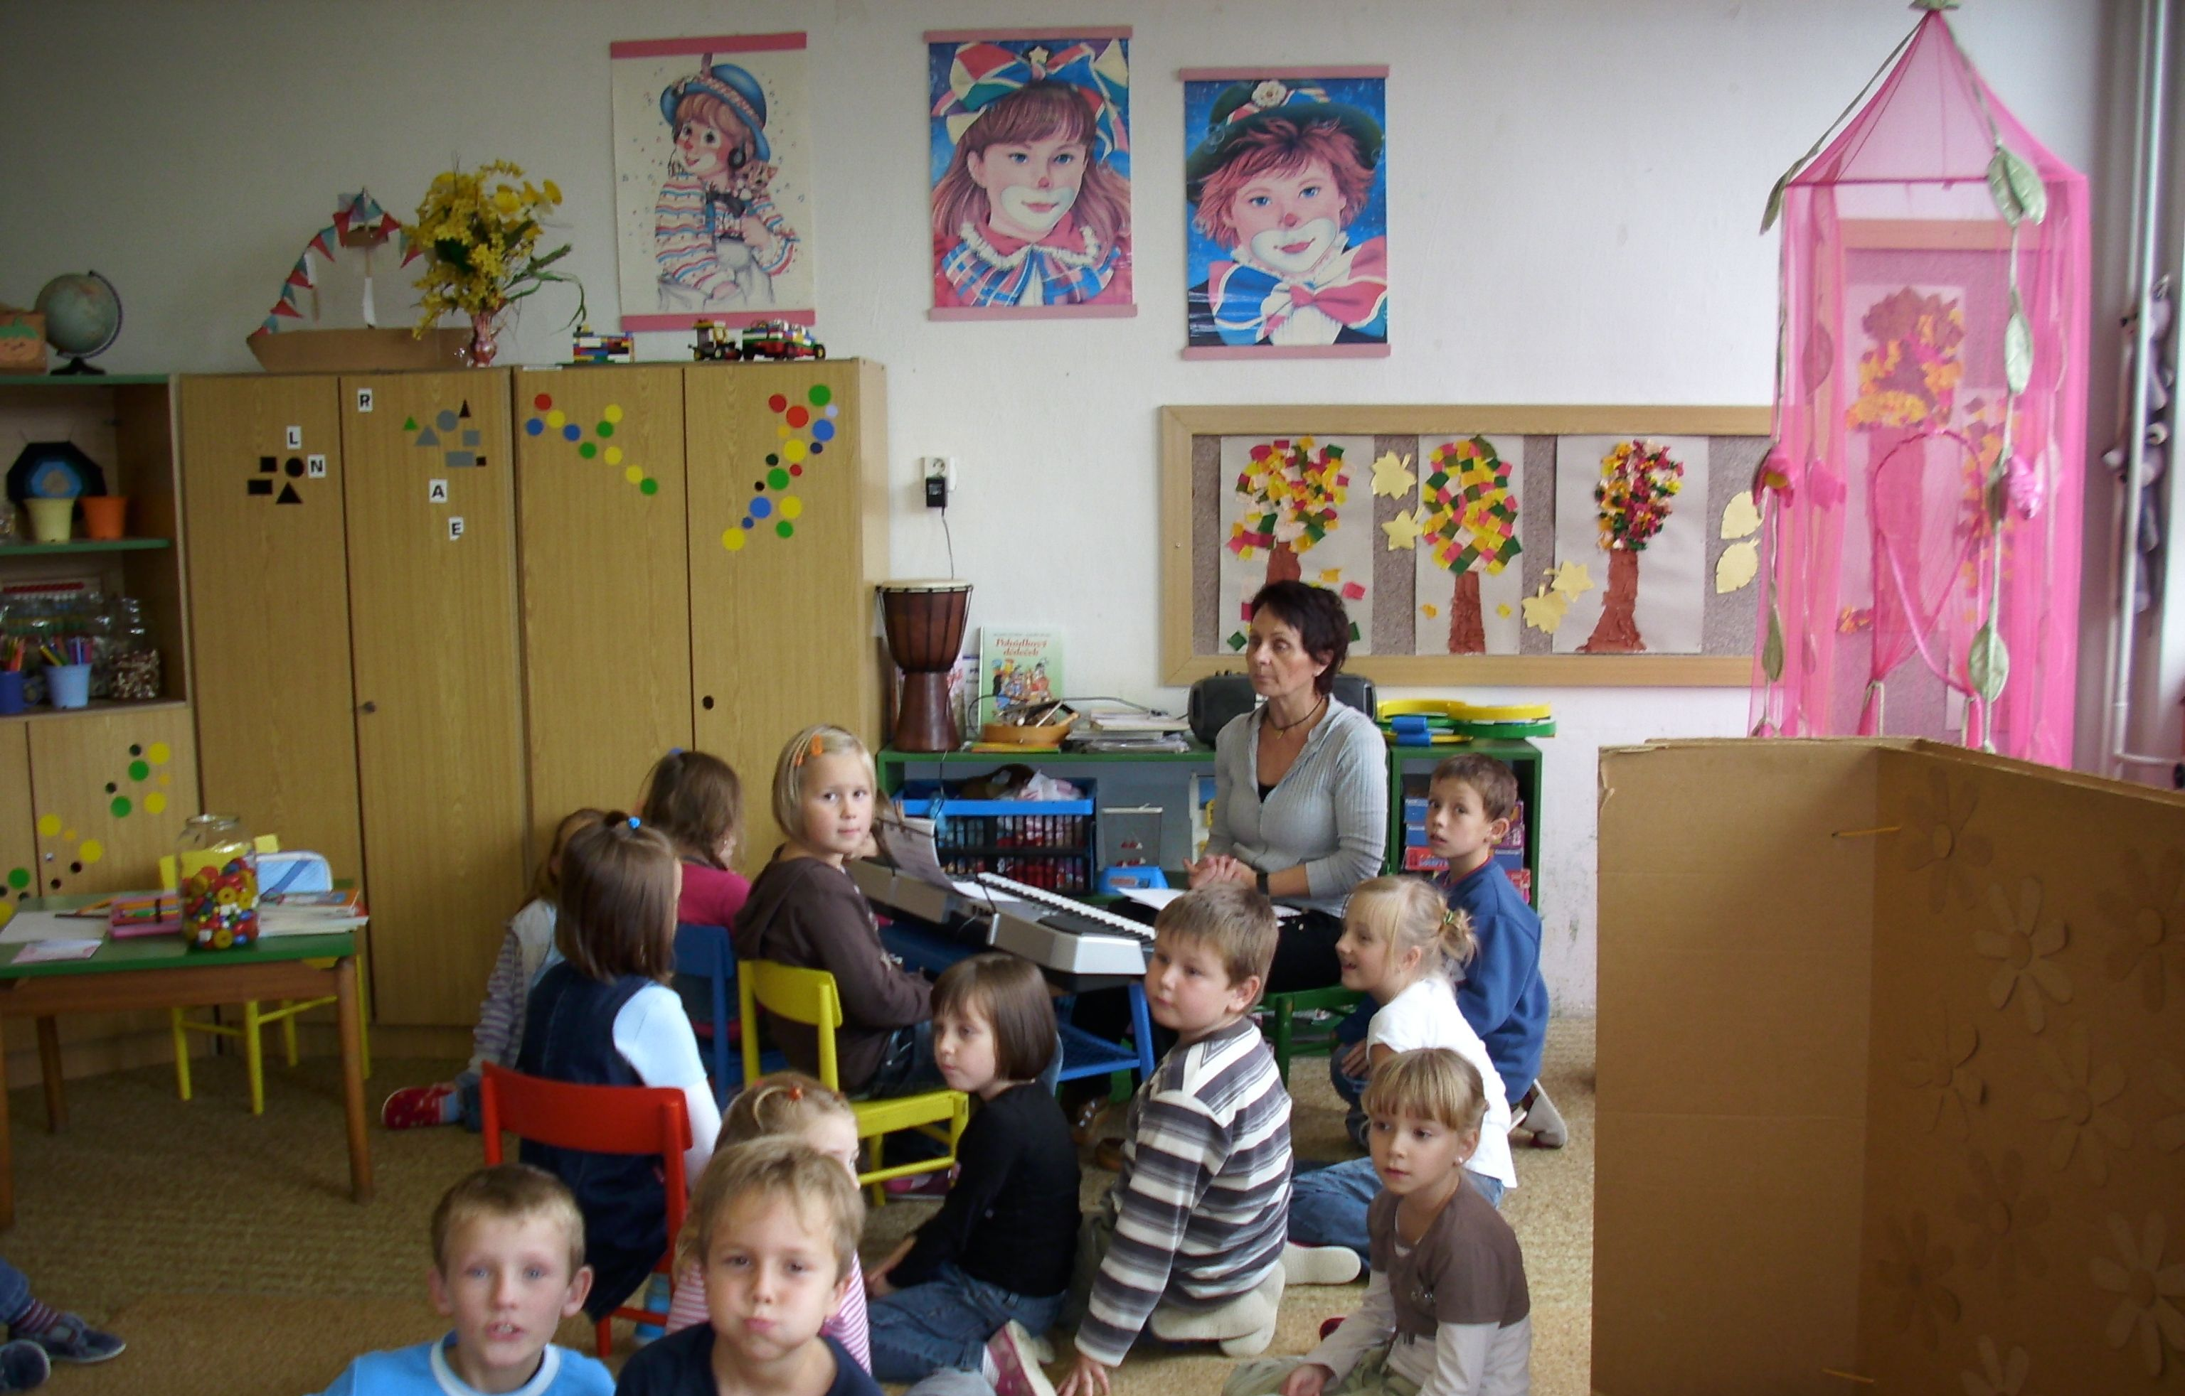

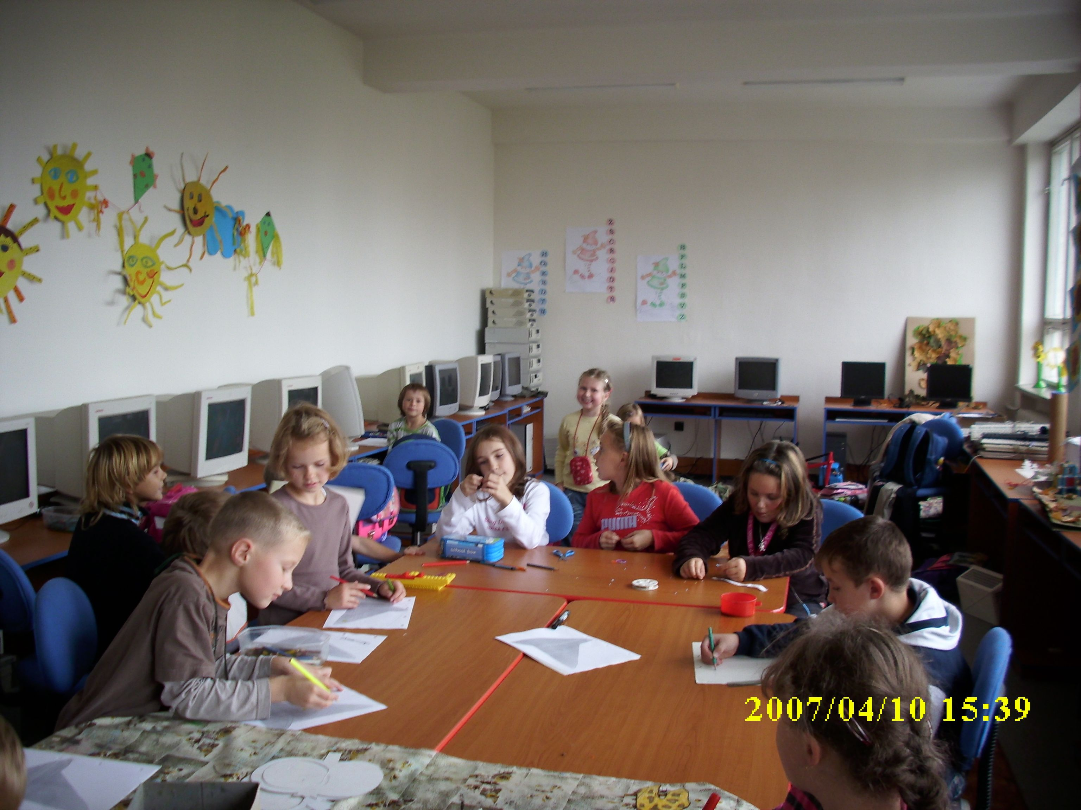

I. Úvod

Charakteristika školní družiny
Školní družina má tři oddělení. První oddělení je určeno pro žáky prvních tříd, druhé pro žáky druhých tříd a třetí oddělení pro žáky třetích až pátých tříd. Kapacita školní družiny je 75 dětí / je předpokládáno 25 dětí v každém oddělení/.
Školní družina svými prostředky a metodami, s limitovanými časovými možnostmi působení na žáka, podporuje či rozšiřuje poznatky, které žák závazně získává ve škole.
Do školní družiny jsou žáci přihlašováni zákonnými zástupci na základě dobrovolnosti.

II. Cíle výchovně vzdělávací práce ve školní družině

Při stanovení obecných cílů vycházíme z cílů vzdělávací soustavy, jak je formuluje školský zákon.

1. Rozvoj dítěte, jeho učení a poznávání
- rozvoj osobnosti člověka, který bude vybaven poznávacími a sociálními způsobilostmi, mravními a duchovními hodnotami pro osobní a občanský život, výkon povolání nebo pracovní činnosti, získávání informací a učení se v průběhu celého života
2. Osvojení si základů hodnot, na nichž je založena naše společnost
- pochopení a uplatňování zásad demokracie a právního státu, základních lidských práv a svobod spolu s odpovědností a smyslem pro sociální soudržnost
3. Získávání osobní samostatnosti a schopnosti projevovat se jako svobodná osobnost působící na své okolí
- utváření vědomí národní a státní příslušnosti a respektu k etnické, národnostní, kulturní, jazykové a náboženské identitě
- poznávání světových a evropských kulturních hodnot a tradic
3. Získání schopností k smysluplnému využívání volného času
- získávání vhodných námětů pro naplňování volného času v souvislosti s ochranou životního prostředí a s důrazem na bezpečnost a ochranu zdraví

Klíčové kompetence – integrované vzdělávací cíle

Klíčové kompetence představují cílové stavy, k jejichž naplňování by měly směřovat veškeré aktivity a činnosti. Ve školní družině podněcujeme žáky ke vzdělávání pouze na základě zájmu a vzhledem k časovému omezení a daným možnostem se jedná spíše
o podporu a posilování klíčových kompetencí, které jsou formulovány v ŠVP pro základní vzdělávání.
Číselné označení klíčových kompetencí bude využito pro zjednodušení dalších zápisů.

- Kompetence k učení

Žák se učí s chutí, započatou práci dokončí, vybírá a využívá pro efektivní učení vhodné způsoby, umí kriticky zhodnotit své výkony, učí se nejen spontánně, ale také vědomě, klade si otázky a hledá na ně odpovědi, všímá si souvislostí mezi jevy, samostatně pozoruje
a experimentuje, umí získávat vědomosti z různých pramenů a zdrojů, získané poznatky dává do souvislostí, zkušenosti uplatňuje v praktických situacích a v daném učení.

- Kompetence k řešení problémů

Žák si všímá dění i problémů, které ho motivují k řešení podobných problémů a situací, problém se učí pochopit, přemýšlí o nesrovnalostech a jejich příčinách, promýšlí a plánuje řešení problému, při řešení situací nachází shodné, podobné a odlišné znaky, hledá různé způsoby řešení problémů, ověřuje prakticky správné řešení problémů.

- Komunikativní kompetence

Žák ovládá řeč i mimoslovní komunikaci, myšlenky, sdělení, otázky i odpovědi vyjadřuje vhodně formulovanými větami, umí vyjádřit vlastní názor, komunikuje bez ostychu s vrstevníky i dospělými, dokáže promluvit na veřejnosti, účinně se zapojuje do diskuse, umí řešit konflikty, dokáže vyjadřovat své kladné pocity ve vztahu k sobě i okolnímu světu řečí, gestem i dalšími prostředky. Umí se vyjádřit i písemně. Nezapomíná, že ke správné komunikaci také přísluší naslouchání druhým. Využívá informační a komunikační prostředky, z předkládaných informací si vybírá. Komunikuje kultivovaně.

- Sociální a interpersonální kompetence

Žák se učí plánovat, organizovat, třídit a hodnotit, odhaduje rizika svých nápadů, k úkolům
a povinnostem přistupuje odpovědně, samostatně rozhoduje o svých činnostech a uvědomuje si, že za ně odpovídá a nese důsledky, projevuje citlivost a ohleduplnost, rozpozná vhodné
a nevhodné chování, podílí se na vytváření vhodné atmosféry v týmu, ve skupině spolupracuje, dokáže se prosadit i podřídit – přijmout kompromis, respektuje dohodnutá pravidla, je tolerantní k odlišnostem mezi lidmi, je solidární. Vytváří si pozitivní představu
o sobě samém – ovládá a řídí své jednání a chování tak, aby dosáhl pocitu sebeuspokojení
a sebeúcty.

- Občanské kompetence

Žák si uvědomuje svá práva i práva druhých, vnímá nespravedlnost, agresivitu, šikanu
a dovede se jim bránit, chová se zodpovědně, dbá na osobní zdraví své i druhých, chová se odpovědně s ohledem na zdravé a bezpečné prostředí (přírodní a společenské). Respektuje
a posiluje sociální a kulturní prostředí, které je formováno tradičními, aktuálními
i očekávanými hodnotami národa. Váží si tradice a kulturního dědictví, které chrání, projevuje pozitivní postoj k uměleckým dílům a podílí se na rozvoji kvalitního životního prostředí.

- Kompetence k trávení volného času

Žák umí účelně trávit volný čas, orientuje se v možnostech jeho smysluplného využití, umí si vybrat zájmové činnosti podle svých dispozic, rozvíjí své zájmy v organizovaných i individuálních činnostech, rozvíjí schopnost aktivního trávení volného času jako kompenzaci stresových situací (či jednostranné zátěže ze školního vyučování), umí odmítnout nevhodné nabídky pro trávení volného času.

III. Formy a obsah činností ve školní družině

Vyhláška o zájmovém vzdělávání stanovuje náplň práce školní družiny. Jsou to zejména tyto činnosti:
Pravidelná činnost – je dána týdenní skladbou zaměstnání a představuje zejména organizované aktivity zájmového či tělovýchovného charakteru.
Příležitostné akce – slavnosti, výlety, návštěvy kulturních zařízení, akce ve spolupráci s rodiči apod.
Spontánní aktivity – zahrnují každodenní individuální klidové akce po obědě nebo ke konci provozní doby.
Odpočinkové činnosti – aktivní odpočinek, který bude kompenzovat jednostrannou zátěž během školního vyučování.
Příprava na vyučování –vypracování domácích úkolů, didaktické hry, tématické vycházky
a další činnosti, jimiž upevňujeme a rozšiřujeme poznatky, které žíci získávají během výuky.

Základní principy práce ve školní družině – hra a zážitek
Hra je silným fenoménem a prosazuje svou existenci vlastními prostředky. Hra musí být postavena na jasném principu a pravidlech a uvedena odpovídající motivací.
Zážitky účastníka hry:
- Utkává se s problémem, výzvou, překážkou, soupeřem nebo situací.
- Nasazuje své síly, vytrvalost, schopnosti, intelekt, fantazii.
- Vstupuje do nejrůznějších rolí, může zažít pocity bezstarostnosti, výlety do světa fantazie, radost.
- Prožívá nejrůznější emoce: napětí i uvolnění, smutek i radost, vzrušení i uklidnění, nadšení.

Strategie výchovné práce ve školní družině

- Požadavek pedagogického ovlivňování volného času

- Požadavek dobrovolnosti

- Požadavek zajímavosti a zájmovosti

- Požadavek aktivity

- Požadavek citlivosti a citovosti

- Požadavek prostoru k seberealizaci

Projekty - časový plán

První a druhé oddělení
Název projektu Putování v říši pohádek

Září: Naše škola a školní družina
- Já a moji kamarádi
- Okolí školy a prostředí kolem nás
- Slunečnicový týden

Říjen: Barevný podzim
- Psaníčko pro draka
- Plody podzimu
- Sbíráme a tvoříme z listí
- Strašidelný týden

Listopad: Připravte si deštníky
- Co umí vítr a déšť
- Moje tělo a zdraví
- Když kamarád stůně
- „Šťastné ruce“

Prosinec: Putování za Betlémskou hvězdou
- Co je to advent
- Vyrábíme dárky
- Vánoce přicházejí

Leden: Zimní radovánky
- Počasí v zimě
- „Sněhulák s rodinou“
- Zimní hry a sporty
- Péče o zvířata v zimě

Únor: Den je ještě krátký
- Připravujeme „Valentýnské setkání“
- Co je černá hodinka?
- Máme maškarní bál
- Sněhové nápady

Březen: Jak se rodí jaro
- Slunce a náš život
- Jaro v trávě
- Život v malém semínku
- Měsíc knihy

Duben: Jarní tradice a svátky
- Velikonoce a pletení pomlázky
- Zvířátka a jejich mláďátka
- Dopravní prostředky a bezpečnost

Květen: Moje rodina
- Všechno kvete
- Týden pro maminky
- Týden pro tatínky
- Beruško, dej mi jednu tečku

Červen: Barevný svět kolem nás
- Planeta Země
- Přichází léto
- Blíží se prázdniny
- Výlet balonem do světa fantazie

Třetí oddělení
Název projektu: Holky a kluci z jedné družiny

Září: Máme rádi zvířata

Říjen: Foukej, foukej větříčku

Listopad: Kouzelný svět pohádek

Prosinec: Zima nám klepe na dveře

Leden: Hádej, hádej, člověče

Únor: Cestujeme po světě

Březen: Co žije v poli, v lese, v řece

Duben: Všechno lítá, co má peří

Květen: Posílám po vodě věneček z kvítí

Červen: Svět očima dětí

Činnosti jsou zaměřeny k dosažení těchto výstupů:

Září

Člověk a společnost
- vyjádřit svůj vlastní prožitek
- rozvíjet schopnost spolupracovat s ostatními
- vystihnout výtvarným způsobem duševní pohodu
- rozvíjet radost ze společného zpívání
- procvičit lehký taneční krok
Člověk a příroda
- vytvářet vztah k životnímu prostředí; co se nám líbí, co můžeme vylepšit
- ukládat věci na své místo, udržovat pořádek
- posilovat kladný vztah k živé i neživé přírodě
- proč potřebujeme přírodu ke svému životu
Člověk a práce
- uvědomovat si svá práva a povinnosti, přiznávat stejná práva druhým
- hledat dohodu s kamarádem, podporovat přání druhého, respektovat jeho názor
- společná práce, vytváření společných produktů
Člověk a zdraví
- rozvíjet dovednosti při práci s drobnými předměty, dodržování pravidel při společné práci
- pravidla při pohybových hrách
- pravidla postupně řízené relaxace
Umění a kultura, jazyk a jazyková komunikace
- rozvíjet kultivovaný projev ve vzájemných vztazích
- obohacovat citový život dětí (radostný den)
- spolupráce při řešení problémů a tvořivé práci
- respektovat výsledky práce a výkony kamarádů
- zapamatovat si krátký text

Říjen

- rozvíjet fantazii, smysl pro barvy
- reprodukovat příběh s dětskými hrdiny
- rozvíjet radost ze společného zpívání
- kultivovat estetické cítění a prožívání krás podzimu

- plynule hovořit o proměnách podzimu
- ovoce a zelenina /důležité složky výživy/ v knihách, povídkách
- vést děti k sebehodnocení a hodnocení ostatních /ocenit práci kamaráda/
- význam práce pro kamaráda, význam takového jednání

- rozvíjet dýchání, jako jeden ze způsobu relaxace
- rozvíjet plynulost hry v závislosti na pravidlech
- řízený projev, dramatický projev /hrajeme si na pohádku/
- podílíme se na výzdobě třídy vlastními nápady a výrobky
- Týden mobility /účast na školních akcích/
- dopravní výchova formou her

Listopad

- podzimní barvy ve výtvarné podobě /zapouštění do vlhkého podkladu/
- učíme se poslouchat vyprávění /pohádku/, malujeme „barvy“ postav v pohádce

- změny počasí mění tvář přírody a prostředí, ale i nálad a prožitků
- chráníme si zdraví, nutnost správné výživy
- význam poznávání „neznámého“
- význam „pochvaly“ pro sebe i pro kamaráda, umět ocenit pomoc
- kdo může potřebovat pomoc a proč

- rozvoj pohybových dovedností /jednoduchý taneční krok/
- rozvoj motoriky /stříhání, vystřihování, přesnost práce/
- „mluvení tělem“ pohybové vyjadřování svých pocitů
- vlastnosti lidí, které ovlivňují chování
- vlastnosti mého kamaráda, spolužáků, tolerance
- seberealizace v kolektivu kamarádů, moje zájmy a zájmy kamarádů

Prosinec

- rozvoj fantazie a představivosti, výtvarně vyjádřit svá přání
- seznamovat se s tradicemi blížících se Vánoc
- předvánoční čas; období vzájemné tolerance
- zpívání a poslech koled přispívají k předvánočním pocitům

- prohlubovat znalosti dětí o přírodě v zimě, zvířata v zimě
- vánoční stromek v přírodě /okolí školy/
- připravit překvapení pro své blízké doma i pro kamarády
- seznámit se s vedoucí roli při tvořivé hře, zkusit si organizování práce ostatních
- dramatizace životních situací a jejich možného řešení
- rozvíjet celkovou obratnost, koordinace pohybů, spojení pohybu s hudbou
- pracovní návyky při práci s lepidlem a podobnými látkami
- orientace podle sluchu (hádání původu různých zvuků)
- vlastní názor, samostatné rozhodování
- vyjadřování svých myšlenek srozumitelnou formou pro ostatní při vedoucí úloze ve hře
- samostatnost a důslednost, nutnost dokončení práce

Leden

- malování na plochu, rozložení námětu, zaplnění plochy
- zobrazování děje, situací
- dekorace, ozdobit různé předměty, vztah k užitkovým předmětům

- pohyb jako předpoklad tvořivé činnosti
- pohyb a zpěv spolu souvisí
- učit se chápat přirozený vývoj ve změnách, vývoj a změny

- zimní sporty, bezpečné sportování
- pořekadla a pranostiky /životní zkušenosti a jejich význam/

- překonání překážek v životě a sportu
- jak požádat o pomoc, jak poskytnout pomoc
- společenské hry, kolektiv, skupiny lidí, rozdíly a společné podněty
- rozvoj pohybových schopností zaměřený na obratnost
- zrakové vnímání; trpělivost a vytrvalost
- rozvíjení jemné motoriky, obratnost prstů

- jazyková kultura, komunikace; co komu chceme říci a jak
- význam získávání nových dovedností, umíme se učit?
- rozvíjení konstruktivního myšlení při hrách

Únor

- rozvíjení výtvarných schopností; tématická malba
- kombinace různých výtvarných technik
- barvy pro vyjadřování prožitků
- vyjádření rytmu pohybem
- vlastní doprovod na „dětské“ hudební nástroje
- lidová píseň, folklórní tématika

- poznávat věci, které člověku slouží při práci
- osvojení manipulace s předměty různých materiálů
- co se děje s přírodou v zimě
- proč je důležité mít zdravé smysly a jak si je umíme chránit
- posilovat a procvičovat správné využívání lidských smyslů

- spisovné vyjadřování a nářečí, jak se mluví v ostatních částech světa, jak je důležité dorozumění mezi lidmi
- synonyma a slova, která se rýmují
- tradice a zvyky v zimním období
- získávání a třídění informací

Březen

- zpívání ve skupinách i samostatně, hodnocení výkonů spolužáků a význam patřičné pochvaly a povzbuzení
- rozlišení poezie a prózy; verše a volné slovo
- seznámení s lidovými říkadly a zvyky
- jarní slunce, čím ho „přivoláme“

- probouzející se jaro v přírodě, vztah k živé i neživé přírodě
- objevovat rozmanitosti světa, rozmanitosti přírody
- seznámení s jarní přírodou, potřeby živých organizmů k životu
- hledání podmínek pro růst rostlin

- společné hry v přírodě, pravidla bezpečnosti při hrách ve volné přírodě
- květiny v přírodě a na zahrádce, květina jako dárek
- pravidla „dětského“ přátelství, ochota si pomáhat
- dorozumívání mezi lidmi, dorozumívání i beze slov
- vyjádření radostného pocitu pohybem, hudbou, mimikou
- jazyková komunikace: povídáme si o přírodě, užíváme vhodných pojmenování, přirovnání
- učíme se ovlivňovat své chování a vyjadřování

- jarní motivy a vlastní nápady při výzdobě domácnosti /třídy/
- sděluji svůj zážitek svému kamarádovi – různé možnosti projevu
- popis situace, dramatizace děje

Duben

- malování a lidové zvyky, lidové umění a vztah k tradicím
- kreslení detailu, výtvarné ztvárnění zvířátek
- vyber si písničku, kterou se chceš naučit (soutěž ve zpívání, pěveckém projevu, moderování apod.)

- Den země – ve spolupráci s plánem školy /úklid okolí školy, sběr papíru apod./
- rodina a škola: co je společné, co odlišné a proč
- pantomimické hry: napodobujeme zvířátka nebo i kamarády
- vyjádřit rytmus, hra na rytmické nástroje
- vyrábíme „hudební nástroje“, rytmizace mluveného projevu
- učíme se vnímat potřeby ostatních, naslouchat ostatním spolužákům, i dospělým
- učíme se vyjadřovat vlastní prožitky různými způsoby, zapojíme různé činnosti
- rozvíjíme hmat a sluch formou hry a vzájemných konzultací
- učíme se slovnímu popisu věcí a činností
- sváteční chvíle v rodině, prožívání svátků, uctívání tradic
- pohádkou rozvíjíme vyjadřovací schopnosti dětí

Květen

- rozvíjet pohybové dovednosti ve spojení s hudbou a říkadly
- cvičení zaměřená na svalové oblasti
- přání k svátku /vystřihování, lepení, malování/

- citové prožitky jara, jaro v naší vesnici
- ochrana přírody, ochrana živých organismů i přírodnin /společný majetek/
- přírodní vývoj a souvislost s člověkem
- pozitivní přístup /úsměv/ k řešení problému

- vztahy k dospělým /rodičům, prarodičům/
- podle svých schopností pomáhat, potěšit, výběr vhodných dárků

- objevovat vlastnosti barev a možnosti vyjadřovat se „barevně“
- poslech, umění poslouchat neznámý děj (projev)
- zpíváme, ale také posloucháme zpěv ostatních, hru na hudební nástroje

- pojmenování věcí ve spojení s přídavným jménem, které vystihuje nejlépe jejich vlastnosti
- pojmenování vlastností kamarádů, vyjádřit svůj názor k vlastnostem lidí
- zobrazení krásy kvetoucího jara různými metodami

Červen

- samostatně se výtvarně vyjadřovat, připravovat si pomůcky, dbát na jejich správné ošetření a uložení
- kulturní a společenské návyky při zpěvu
- vyjadřovat vlastní postoje k pohádkám (kreslení a malování pohádky)
- vyhledávání ilustrací známých malířů

- z čeho se vyrábí kniha, jak třídíme odpad
- cestování přírodou, mapy
- čistota ovzduší a co s tím souvisí
- hvězdy na obloze, souhvězdí

- rodiče a děti, vzájemné vztahy
- děti v rodinách v jiných zemích /kontinentech/
- člověk na Zemi, planeta Země

- návyky pro bezpečnou práci s nůžkami a podobným nářadím
- poznávat, co je dobré pro náš organismus
- radost z pohybu, potřeba přiměřené délky pohybu

- uvědomovat si vývojová stádia dítěte, potřeby mladších spolužáků
- rozvíjet potřebu srozumitelného vyjadřování k danému tématu
- rozvíjet schopnost hledání nových poznatků v knihách
- třídění textu, obrázků podle daných témat

Evaluační plán

Evaluační práce školní družiny a jejího ŠVP se zabývá:

- Činností družiny jako specifického školského zařízení,
- Prací jednotlivých oddělení družiny
- Působením vychovatelek na jednotlivé žáky

Vnitřní evaluační procesy probíhají na úrovni
- individuální – každá vychovatelka si průběžně hodnotí vlastní práci a snaží se o sebereflexi činností a evaluaci vzdělávacího procesu, která jí umožní i jeho případnou úpravu. Hledá nové metody, které by postupně vedly ke kvalitnějším výsledkům.
- týmové – evaluaci provádí kolektiv vychovatelek
- vedení školy – výchovnou práci v družině hodnotí vedení školy, které zjišťuje svými vlastními prostředky (pozorování, hospitace, kontroly), jak jsou naplňovány vytčené cíle, a jak družina plní své celkové poslání.

Kritéria hodnocení:
- podmínky činnosti (vhodnost uspořádání a vybavení prostředí)
- Organizace činností
- motivace
  - respektování specifik práce školní družiny
  - využívání zásad volné techniky
  - zohledňování specifik jednotlivých žáků
  - využití času vyhrazeného pro činnosti
  - zajištění bezpečnosti
  - funkční závěrečné hodnocení činností
3) Činnost vychovatelky
- jednání s žáky
- způsob komunikace
- navozování tvůrčí atmosféry
- pestrost volených činností
- zvládání režimových momentů

Časové rozvržení

Hodnocení vychovatelek – probíhá průběžně
Závěry hodnocení budou projednány čtvrtletně na pedagogických radách v návaznosti na písemné podklady /čtvrtletní hodnotící zpráva/.

Hodnocení vedení školy
Hospitace – minimálně dvakrát ročně
Průběžné kontroly – dle potřeby a aktuálních požadavků
Hospitace na mimořádných akcích (soutěže, akce pro rodiče apod.)

IV. Materiální podmínky

K nezbytným požadavkům na prostředí, ve kterém probíhají činnosti volného času žáků a mládeže, patří:
- Bezpečnost
- Snadné udržování pořádku a čistoty
- Nehlučnost, řádné osvětlení
- Dostatek prostoru
- Přiměřený, čistý a hygienicky dobře udržovatelný a věku žáků odpovídající nábytek

Místnost prvního oddělení (bývalá třída) je umístěna v suterénu školní budovy, naproti místnosti je samostatná šatna, která slouží pouze žákům, kteří družinu navštěvují. Podlaha na větší polovině místnosti je pokryta kobercem, a slouží k odpočinkovým aktivitám. Druhá část je pokryta omyvatelným linoleem a na něm jsou umístěny stoly pro praktické činnosti žáků. Osvětlení a větrání odpovídá hygienickým požadavkům. K pohybovým aktivitám je využívána školní tělocvična.

Druhé oddělení je umístěno v první třídě, kde končí vyučování každý den čtvrtou vyučovací hodinu. Žáci budou využívat šatny v suterénu budovy. Ve třídě je 11 lavic se židlemi. Podlaha je z poloviny pokryta kobercem, na druhé polovině je omyvatelné linoleum. Pomůcky a materiály jsou uloženy ve skříních. Žáci mohou rovněž využívat prostorné školní chodby, která se bude postupně dovybavovat různými průlezkami a jiným nářadím.

Třetí oddělení školní družiny používá nově vybudovanou učebnu výpočetní techniky na nižším stupni. Tato třída vznikla předělením bývalé „průchozí třídy“ a slouží v dopoledních hodinách jako učebna /počítačová učebna/ a v odpoledních hodinách jako klubovna. Tato třída je vybavena odpovídajícím nábytkem a je zde vyčleněn prostor ke kolektivním hrám. K pohybovým aktivitám opět slouží školní tělocvična.

V. Personální podmínky

Ve školní družině pracují tři vychovatelky, dvě mají vzdělání požadované příslušným zákonem – jsou plně aprobované, třetí si doplňuje vzdělání odpovídajícím studiem. Vzhledem k požadavkům organizace školy a vzhledem k zajištění výuky pracují současně také jako učitelky pro výuku výtvarné výchovy a pracovních činností. Svou odbornost si stále zvyšují dalším studiem, které navštěvují v rámci DVPP.

Do náplně práce vychovatelky patří zejména:
- zajišťování zájmového vzdělávání žáků podle ŠVP při dodržování zásad psychohygieny a stanoveného denního režimu školní družiny
- dodržování pravidel bezpečnosti a ochrany zdraví žáků s důrazem na čistotu a ochranu životního prostředí
- vytvářet pestrou a zajímavou skladbu činností a nalézat pro ně v denní skladbě vhodný časový prostor; pro zájmové aktivity využívat svou odbornou přípravu a osobní zaměření, navozenými činnostmi kompenzovat únavu žáků ze školního vyučování
- navazovat radostnou atmosféru a komunikační prostředí, posilovat v dětech kladné city, vytvářet pocit bezpečí, zvolenými činnostmi posilovat v dětech sebevědomí, vytvářet z žáků dobrý kolektiv
- upevňovat hygienické návyky a podporovat dodržování pravidel společenského chování
- prezentovat výsledky činnosti na veřejnosti
- průběžně komunikovat s rodiči a seznamovat je s výsledky jejich dítěte ve školní družině

Dodatek:

Jelikož zájem žáků i rodičů o docházku do školní družiny se stále zvyšuje, bylo zřízeno třetí oddělení. Obec Bolatice /zřizovatel školy/ počítá s přestavbou budovy bývalé centrální školní kotelny na mateřskou školu, následně školní družinu.

Schváleno na pedagogické radě: 22. září 2008

Změny v ŠVP k 1.1 2010 schváleny na pedagogické radě: 23.11 2009

